

**"ІІ, ІІІ және ІV санат объектілеріне мемлекеттік экологиялық сараптама
қорытындысын беру" электрондық мемлекеттік қызмет көрсету регламентін бекіту туралы**

***Күшін жойған***

Атырау облысы әкімдігінің 2013 жылғы 12 сәуірдегі № 135 қаулысы. Атырау облысының Әділет департаментінде 2013 жылғы 15 мамырда № 2728 тіркелді. Күші жойылды - Атырау облысы әкімдігінің 2013 жылғы 21 маусымдағы № 238 қаулысымен

      Ескерту. Күші жойылды - Атырау облысы әкімдігінің 2013.06.21 № 238 қаулысымен.  
      Қазақстан Республикасының 2001 жылғы 23 қаңтардағы "Қазақстан Республикасындағы жергілікті мемлекеттік басқару және өзін-өзі басқару туралы" Заңының 27, 37-баптарына, Қазақстан Республикасының 2000 жылғы 27 қарашадағы "Әкімшілік рәсімдер туралы" Заңының9-1-бабының 4-тармағына сәйкес Атырау облысы әкімдігі **ҚАУЛЫ ЕТЕДІ**:  
      1. Қоса берілген "ІІ, ІІІ және IV санат объектілеріне мемлекеттік экологиялық сараптама қорытындысын беру" электрондық мемлекеттік қызмет көрсету регламенті бекітілсін.  
      2. Осы қаулының орындалуын бақылау облыс әкімінің бірінші орынбасары Ғ.И. Дүйсембаевқа жүктелсін.  
      3. Осы қаулы әділет органдарында мемлекеттік тіркелген күннен бастап күшіне енеді және ол алғаш ресми жарияланғаннан кейін күнтізбелік он күн өткен соң қолданысқа енгізіледі.

*Облыс әкімі                                Б. Ізмұхамбетов*

*"Келісілді"*

*Қазақстан Республикасы*  
*Көлік және коммуникация министрі                 А. Жұмағалиев*

*12.04.2013 ж.*

Облыс әкімдігінің       
2013 жылғы 12 сәуірдегі № 135  
қаулысына қосымша

Облыс әкімдігінің       
2013 жылғы 12 сәуірдегі № 135  
қаулысымен бекітілген

**"II, III және IV санат объектілеріне мемлекеттік экологиялық сараптама қорытындысын беру" электрондық мемлекеттік қызмет көрсету регламенті**  
**Жалпы ережелер**

      1. "II, III және IV санат объектілеріне мемлекеттік экологиялық сараптама қорытындысын беру" электрондық мемлекеттік қызметі (бұдан әрі – қызмет) Атырау облысы Табиғи ресурстар және табиғат пайдалануды реттеу басқармасымен (бұдан әрі – Басқарма), орналасқан мекен-жайы: Атырау қаласы, Әйтеке-би көшесі, 77, телефоны: 8 (7122) 32 55 09, сондай-ақ "электрондық үкімет": www.e.gov.kz веб-порталы немесе www.elicense.kz "Е-лицензиялау" веб-порталы арқылы (бұдан әрі - портал) көрсетіледі.  
      2. Қызмет Қазақстан Республикасы Үкіметінің 2012 жылғы 8 тамыздағы № 1033 "Қазақстан Республикасы Қоршаған ортаны қорғау министрлігі және жергілікті атқарушы органдар көрсететін қоршаған ортаны қорғау саласындағы мемлекеттік қызмет стандарттарын бекіту туралы" қаулысымен бекітілген "II, III және IV санат объектілеріне мемлекеттік экологиялық сараптама қорытындысын беру" мемлекеттік қызмет стандарты негізінде көрсетіледі (бұдан әрі – Стандарт).  
      3. Қызметті автоматтандыру дәрежесі: ішінара автоматтандырылған.  
      4. Қызмет көрсету түрі: транзакциялық.  
      5. Осы "II, III және IV санат объектілеріне мемлекеттік экологиялық сараптама қорытындысын беру" электрондық мемлекеттік қызмет көрсету регламентінде (бұдан әрі – Регламент) қолданылатын ұғымдар мен қысқартулар:  
      1) ақпараттық жүйе - аппараттық-бағдарламалық кешенді қолдана отырып, ақпаратты сақтауға, өңдеуге, іздестіруге, таратуға, беруге және ұсынуға арналған жүйе (бұдан әрі - АЖ);  
      2) бизнес-сәйкестендіру нөмірі - заңды тұлғаға (филиал мен өкілдікке) және бірлескен кәсіпкерлік түрінде қызметін жүзеге асыратын дара кәсіпкер үшін қалыптастырылатын бірегей нөмір (бұдан әрі - БСН);  
      3) "Е-лицензиялау" МДҚ АЖ – "Е-лицензиялау" мемлекеттік дерекқоры ақпараттық жүйесі;  
      4) жеке сәйкестендіру нөмірі - жеке тұлға, оның ішінде өзіндік кәсіпкерлік түрінде қызметін жүзеге асыратын дара кәсіпкер үшін қалыптастырылатын бірегей нөмір (бұдан әрі - ЖСН);  
      5) ЖТ МДҚ - "Жеке тұлғалар" мемлекеттік дерекқоры;  
      6) ЗТ МДҚ - "Заңды тұлғалар" мемлекеттік дерекқоры;  
      7) құрылымдық-функционалдық бірліктер (бұдан әрі - ҚФБ) - электрондық мемлекеттік қызмет көрсету үдерісіне қатысатын мемлекеттік органдардың құрылымдық бөлімшелері, мекемелері немесе басқа ұйымдардың тізбесі;  
      8) мемлекеттік электрондық қызмет - ақпараттық технологияларды пайдаланумен, электрондық нысанда көрсетілетін мемлекеттік қызмет;  
      9) пайдаланушы - өзіне қажетті электрондық ақпараттық ресурстарды алу үшін ақпараттық жүйеге жүгінетін және оларды пайдаланушы субъект;  
      10) транзакциялық қызмет көрсету - электрондық цифрлық қолтаңбаны қолдана отырып, өзара ақпарат алмасуды талап ететін, пайдаланушыларға электрондық ақпараттық ресурстарды ұсыну жөнінде қызмет көрсету;  
      11) тұтынушы - электрондық мемлекеттік қызмет көрсетілетін жеке және заңды тұлға;  
      12) электрондық құжат - өзіндегі ақпарат электрондық-цифрлық нысанда ұсынылған және электрондық цифрлық қолтаңба арқылы куәландырылған құжат;  
      13) "электрондық үкіметтің" веб-порталы - нормативтік құқықтық базаны қоса алғанда, барлық шоғырландырылған үкіметтік ақпаратқа және электрондық мемлекеттік қызметтерге қолжетімділіктің бірыңғай терезесін білдіретін ақпараттық жүйе (бұдан әрі – ЭҮП);  
      14) "электрондық үкіметтің" шлюзі - электрондық қызметтер көрсетуді іске асыру шеңберінде "электрондық үкіметтің" ақпараттық жүйелерін интеграциялауға арналған ақпараттық жүйе (бұдан әрі - ЭҮШ);  
      15) электрондық цифрлық қолтаңба - электрондық цифрлық қолтаңба құралдарымен жасалған және электрондық құжаттың дұрыстығын, оның тиесілілігін және мазмұнының өзгермейтіндігін растайтын электрондық цифрлық нышандар терімі (бұдан әрі - ЭЦҚ).

**2. Электрондық мемлекеттік қызметті көрсету жөнінде қызмет беруші әрекетінің тәртібі**

      6. Осы Регламенттің 2-қосымшасында ЭҮП арқылы адымдық әрекеттері мен шешімдері (электрондық мемлекеттік қызмет көрсету барысындағы өзара іс-қимылдың функционалдық № 1 диаграммасы) келтірілген:  
      1) тұтынушы компьютердің интернет-браузерінде сақталған өзінің ЭЦҚ тіркеу куәлігінің көмегімен ЭҮП-да тіркеуді жүзеге асырады (ЭҮП-ға тіркелмеген тұтынушылар үшін жүзеге асырылады);  
      2) 1-үдеріс - компьютер интернет-браузеріне тұтынушының ЭЦҚ тіркеу куәлігін тіркеуі, мемлекеттік қызметті алу үшін ЭҮП-ға тұтынушы паролін енгізуі (авторландыру үдерісі);  
      3) 1-шарт - ЭҮП-де логин (ЖСН/БСН) және пароль арқылы тіркелген тұтынушы туралы деректердің нақтылығын тексеру;  
      4) 2-үдеріс - тұтынушының деректерінде бұзушылықтардың болуына байланысты авторландырудан бас тарту туралы ЭҮП хабарламаны қалыптастыру;  
      5) 3-үдеріс – осы Регламентте көрсетілген "Е-Лицензиялау" МДҚ АЖ-де тұтынушының қызметті таңдауы, экранға қызмет көрсету үшін өтініш формасын шығару және форматтық талаптарды және оның құрылымын ескере отырып, қажетті құжаттарды сұрау салу нысанына электронды түрде тіркелумен тұтынушының нысанды толтыруы (деректерді енгізу);  
      6) 4-үдеріс – сұранысты бекіту (қол қою) үшін тұтынушы ЭЦҚ-ға тіркеу куәлігін таңдайды;  
      7) 2-шарт – ЭҮП-де ЭЦҚ тіркеу куәлігінің мерзімін және қайтарып алынған (күші жойылған) тізімде тіркеу куәліктерінің болмауын, сондай-ақ сұраныста көрсетілген (ЖСН/БСН) мәліметінің және ЭЦҚ тіркеу куәлігінің тізімінде көрсетілген (ЖСН/БСН) деректердің сәйкестігін тексеру;  
      8) 5-үдеріс – тұтынушының ЭЦҚ түпнұсқасының расталмауына байланысты сұрау салынатын қызметтен бас тарту туралы хабарламаны қалыптастыру;  
      9) 6-үдеріс – тұтынушының ЭЦҚ көмегімен қызмет көрсетуге сұраныстың толтырылған нысанын (енгізілген деректерді) куәландыруы (қол қоюы);  
      10) 7-үдеріс – "Е-лицензиялау" МДҚ АЖ-де электрондық құжатты (тұтынушының сұрау салуын) тіркеу және "Е-лицензиялау" МДҚ АЖ-де сұранысты өңдеу;  
      11) 3-шарт – Басқарманың біліктілік талаптарға және қорытынды беру негіздеріне тұтынушының сәйкестігін тексеруі;  
      12) 8-үдеріс – "Е-лицензиялау" МДҚ АЖ-де тұтынушының деректерінде бұзушылықтардың болуына байланысты сұрау салынған қызметтен бас тарту туралы хабарламаны қалыптастыру;  
      13) 9-үдеріс – тұтынушының "Е-лицензиялау" МДҚ АЖ-де қалыптастырған қызмет нәтижесін (II, III және IV санат объектілеріне "келісіледі/келісілмейді" нәтижесімен мемлекеттік экологиялық сараптама қорытындысы не қағаз тасығышта не электрондық құжат нысанында мемлекеттік қызмет көрсетуден бас тарту туралы дәлелді жауап) алуы. Электрондық құжат Басқарма бастығының ЭЦҚ-сын пайдалану арқылы қалыптастырылады.  
      7. Басқарма арқылы адымдық әрекеттері мен шешімдері (қызмет көрсету барысындағы өзара іс-қимылдың функционалдық № 2 диаграммасы) осы Регламенттің 2-қосымшасында келтірілген:  
      1) 1-үдеріс – мемлекеттік қызметті көрсету үшін Басқарма қызметкері "Е-Лицензиялау" МДҚ АЖ логині мен паролін енгізеді (авторландыру үдерісі);  
      2) 1-шарт – логин және паролі арқылы "Е-Лицензиялау" МДҚ АЖ-де Басқарма қызметкерінің тіркелгендігі туралы деректердің түпнұсқалығын тексеру;  
      3) 2-үдеріс – "Е-лицензиялау" МДҚ АЖ-де Басқарма қызметкерінің деректерінде бұзушылықтардың болуына байланысты авторландырудан бас тарту туралы хабарламаны қалыптастыру;  
      4) 3-үдеріс – Басқарма қызметкерінің осы Регламентте көрсетілген қызметті таңдауы, қызмет көрсету үшін сұрау салу нысанын экранға шығару және Басқарма қызметкерінің тұтынушы деректерін енгізуі;  
      5) 4-үдеріс - ЖТ МДҚ-ға, ЗТ МДҚ-ға ЭҮШ арқылы тұтынушының деректері туралы сұрау салуды жолдау;  
      6) 2-шарт - ЖТ МДҚ, ЗТ МДҚ-де тұтынушы деректерінің болуын тексеру;  
      7) 5-үдеріс - ЖТ МДҚ, ЗТ МДҚ-де тұтынушы деректерінің болмауына байланысты деректерді алу мүмкін еместігі туралы хабарламаны қалыптастыру;  
      8) 6-үдеріс – сұрау салу нысанының құжаттардың қағаз нысанында болуы туралы белгі бөлігін толтыру және Басқарма қызметкерінің тұтынушы ұсынған қажетті құжаттарды сканерлеуі және оларды сұрау салу нысанына тіркеуі;  
      9) 7-үдеріс – "Е-Лицензиялау" МДҚ АЖ-де сұрау салуды тіркеу және "Е-Лицензиялау" МДҚ АЖ-де қызметті өңдеу;  
      10) 3-шарт – Басқармамен біліктілік талаптарына және рұқсат беру негіздеріне тұтынушының сәйкестігін тексеруі;  
      11) 8-үдеріс – "Е-лицензиялау" МДҚ АЖ-де тұтынушының деректерінде бұзушылықтардың болуына байланысты сұрау салынатын қызметті көрсетуден бас тарту туралы хабарламаны қалыптастыру;  
      12) 9-үдеріс – тұтынушының ЭҮП-те қалыптастырған электрондық мемлекеттік қызмет нәтижесін (II, III және IV санат объектілеріне "келісіледі/келісілмейді" нәтижесімен мемлекеттік экологиялық сараптама қорытындысы не қағаз тасығышта не электрондық құжат нысанында мемлекеттік қызмет көрсетуден бас тарту туралы дәлелді жауап) алуы. Электрондық құжат Басқарма бастығының ЭЦҚ-сын пайдаланумен қалыптастырылады.  
      8. Қызметке сұрау салуды толтыру және қызметке жауап нысаны порталда көрсетілген.  
      9. Электрондық мемлекеттік қызмет бойынша сұрау салудың орындалу мәртебесін тұтынушының тексеру амалдары: "электрондық үкімет" порталында "қызмет алу тарихы" бөлімінде, сондай-ақ Басқармаға өтініш білдірген кезде.  
      10. Қызметті көрсету бойынша қажетті ақпаратты және кеңесті Call-орталығының (1414) ақысыз телефоны бойынша алуға болады.

**3. Электрондық мемлекеттік қызмет көрсету үдерісіндегі әрекет (өзара іс-қимыл) тәртібін сипаттау**

      11. Қызмет көрсету үдерісіне қатысатын ҚФБ:  
      1) ЭҮП;  
      2) "Е-Лицензиялау" МДҚ АЖ;  
      3) ЖТ МДҚ/ЗТ МДҚ;  
      4) Тұтынушы;  
      5) Басқарма.  
      12. Әр қимылдың орындалу мерзімі көрсетілген әрекеттер (рәсімдер, функциялар, операциялар) дәйектілігінің мәтіндік кестелік сипаттамасы осы Регламенттің 1-қосымшасында келтірілген.  
      13. Сипаттамасына сәйкес әрекеттердің (қызмет көрсету үдерісінде) қисынды дәйектілігі арасындағы өзара байланысты көрсететін диаграммалар осы Регламенттің 2-қосымшасында келтірілген.  
      14. Қызмет көрсету нәтижесінің нысандары осы Регламенттің 3-қосымшасында келтірілген.  
      15. Тұтынушыларға көрсетілген қызмет нәтижесінің сапалық және қолжетімділік көрсеткіштерімен өлшенеді. Электрондық мемлекеттік қызмет көрсетудің "сапа" және "қолжетімділік" көрсеткіштерін анықтауға арналған сауалнама нысаны осы Регламенттің 4-қосымшасында келтірілген.  
      16. Тұтынушыға қызмет көрсету үдерісіне қойылатын талаптар:  
      1) құпиялылық (ақпаратты заңсыз алудан қорғау);  
      2) тұтастық (ақпаратты заңсыз өзгертуден қорғау);  
      3) қолжетімділік (ақпаратты және ресурстарды заңсыз ұстаудан қорғау).  
      17. Қызмет көрсетудің техникалық шарттары:  
      1) Интернетке шығу;  
      2) рұқсат берілетін тұлғаның ЖСН/БСН-ының болуы;  
      3) ЭҮП-те авторландыру;  
      4) пайдаланушының ЭЦҚ-сының болуы.

"II, III және IV санат объектілеріне     
мемлекеттік экологиялық сараптама      
қорытындысын беру" электрондық мемлекеттік  
қызмет көрсету регламентіне 1-қосымша

**Әр қимылдың орындалу мерзімі көрсетілген әрекеттер (рәсімдер, функциялар, операциялар) дәйектілігінің мәтіндік кестелік сипаттамасы**  
**1-кесте. ЭҮП арқылы ҚФБ әрекеттерінің сипаттамасы**

|  |  |  |  |  |  |  |  |  |  |  |
| --- | --- | --- | --- | --- | --- | --- | --- | --- | --- | --- |
| 1 | Әрекет № (жұмыс барысы, ағыны) | 1 | 2 | 3 | 4 | 5 | 6 | 7 | 8 | 9 |
| 2 | ҚФБ атауы | Тұтынушы | ЭҮП | Тұтынушы | Тұтынушы | ЭҮП | Тұтынушы | ЭҮП | ЭҮП | "Е-лицензиялау" МДҚ АЖ |
| 3 | Әрекет атауы (үдерістің, рәсімдеудің, операцияның) және олардың сипаттамасы | Тұтынушының ЭЦҚ тіркеу куәлігін компьютердің интернет-браузеріне тіркеу | Тұтынушының деректерінде орын алған бұзушылықтармен байланысты бас тарту туралы хабарлама қалыптастырады | Қызметті таңдайды және қажетті құжаттарды электрондық түрде тіркеумен сұрау салу деректерін қалыптастырады | Куәландыру (қол қою) үшін ЭЦҚ-ны таңдауы | Тұтынушының ЭЦҚ түпнұсқалығының расталмауына байланысты бас тарту туралы хабарламаны қалыптастырады | ЭЦҚ көмегімен сұрау салуды куәландыру (қол қою) | "Е-лицензиялау" АЖ МДҚ-да электронды құжатты (тұтынушы сұрау салуын) тіркеу және "Е-лицензиялау" АЖ МДҚ-да сұрау салуды өңдеу | "Е-лицензиялау" АЖ МДҚ-да тұтынушы деректерінде орын алған бұзушылықтардың болуымен байланысты бас тарту туралы хабарламаны қалыптастыру | Электронды құжат (қорытынды) |
| 4 | Аяқтау нысаны (деректер, құжаттар, ұйымдық-басшылық ету шешімі) | Сұрау салу қалыптастырылғаны туралы хабарламаны көрсету | Сұрау салынған электрондық мемлекеттік қызметтен бас тарту туралы хабарламаны қалыптастыру | Сұрау салудың сәтті қалыптастырылғандығы туралы хабарламаны көрсету | Сұрау салуды бағдарғылау | Сұрау салынған электрондық мемлекеттік қызметтен бас тарту туралы хабарламаны қалыптастыру | Сұрау салуды бағдарғылау | Өтінімге нөмір беріп жүйеде сұрау салуды тіркеу | Сұрау салынған электронды мемлекеттік қызметтен бас тарту туралы хабарламаны қалыптастыру | Қорытынды |
| 5 | Орындау мерзімі | 10-15 сек | 20 сек | 1,5 мин | 10-15 сек | 10-15 сек | 1,5 мин | 1,5 мин | - | қажетті құжаттарды тапсырған сәттен бастап: 1) алдын ала сараптама үшін құжаттаманың мемлекеттік экологиялық сараптамаға келіп түскен күнінен бастап бес жұмыс күнінен артық емес мерзімде; 2) алдын ала сараптамадан өткендер – бір айдан артық емес; 3) қайталама мемлекеттік экологиялық сараптама өткізу үшін – он жұмыс күнінен артық емес. |
| 6 | Келесі әрекет нөмірі | Тұтынушы деректерінде бұзушылықтар болса - 2; егер авторландыру сәтті өтсе - 3 | - | 4 | Егер ЭЦҚ-да қателік болса - 7; ЭЦҚ-да қате болмаса - 8 | - | - | Тұтынушының біліктілік талаптарына және лицензия беру негіздеріне сәйкестігін қызмет берушінің тексеруі - 10 | - | - |

**2-Кесте. Басқарма арқылы ҚФБ іс-әрекетінің сипаттамасы**

|  |  |  |  |  |  |  |  |  |  |  |
| --- | --- | --- | --- | --- | --- | --- | --- | --- | --- | --- |
| 1 | Әрекет № (жұмыс барысы, ағыны) | 1 | 2 | 3 | 4 | 5 | 6 | 7 | 8 | 9 |
| 2 | ҚФБ атауы | Басқарма | "Е-лицензиялау" МДҚ АЖ | Басқарма | ЗТ МДҚ/ЖТ МДҚ | "Е-лицензиялау" МДҚ АЖ | Басқарма | "Е-лицензиялау" МДҚ АЖ | "Е-лицензиялау" МДҚ АЖ | "Е-лицензиялау" МДҚ АЖ |
| 3 | Әрекет № ( үдерістің, рәсімдеудің, операцияның)  атауы және олардың сипаттамасы | "Е-лицензиялау" МДҚ АЖ-да авторландырылады | Деректерде орын алған бұзушылықтарға байланысты бас тарту туралы хабарлама қалыптастырады | Басқарма қызметкерінің қызметті таңдауы | ЗТ МДҚ, ЖТ МДҚ-ға  тұтынушы деректерін тексеруге сұрау салуды жолдау | Деректерде орын алған бұзушылықтарға байланысты бас тарту туралы хабарламаны қалыптастыру | Құжаттарды тіркеу арқылы сұрау салу нысанын толтыру | "Е-лицензиялау" МДҚ АЖ –де электрондық құжатты тіркеу және "Е-лицензиялау" МДҚ АЖ-де  қызметті өңдеу | "Е-лицензиялау" МДҚ АЖ-де тұтынушы деректерінде бұзушылықтардың  болуына байланысты бас тарту туралы хабарламаны қалыптастыру | Электрондық құжат (қорытынды) |
| 4 | Аяқтау нысаны (деректер, құжат, ұйымдық -басшылық ету шешімі) | Сұрау салуды сәтті қалыптастырғаны туралы хабарламаны көрсету | Сұрау салынған электрондық мемлекеттік қызметтен бас тарту туралы хабарламаны қалыптастыру | Сұрау салуды  сәтті қалыптастырғаны туралы хабарламаны көрсету | Сұрау салуды бағдарғылау | Сұрау салынған электрондық мемлекеттік қызметтен бас тарту туралы хабарламаны қалыптастыру | Сұрау салуды  сәтті қалыптастырғаны туралы хабарламаны көрсету | Өтінімге нөмір беріп жүйеде сұрау салуды тіркеу | Сұрау салынған  электрондық мемлекеттік қызметтен бас тарту туралы хабарламаны қалыптастыру | Қорытынды |
| 5 | Орындалу мерзімдері | 10–15 сек | 10 сек | 1,5 мин | 1,5 мин | 1,5 мин | 10–15 сек | 1,5 мин | - | Қажетті құжаттарды тапсырған сәттен бастап: 1) алдын ала сараптама үшін құжаттаманың мемлекеттік экологиялық сараптамаға келіп түскен күнінен бастап бес жұмыс күнінен артық емес мерзімде; 2) алдын ала сараптама-дан өткендер – бір айдан артық емес; 3) қайталама мемлекеттік экологиялық сараптама өткізу үшін – он жұмыс күнінен артық емес |
| 6 | Келесі әрекет нөмірі | Қызмет беруші қызметкерінің "Е-лицензиялау" МДҚ АЖ логин және паролі деректерінің түпнұсқалығын тексеру - 2 | – | 4 | Егер тұтынушы деректерінде бұзушылықтар болса - 5; егер авторландыру сәтті өтсе - 6 | - | - | Егер "Е-лицензиялау" МДҚ АЖ-де сұрау салу бойынша деректер болмаса – 8; егер сұрау салу бойынша деректер табылса - 9 | - | - |

"II, III және IV санат объектілеріне    
мемлекеттік экологиялық сараптама     
қорытындысын беру" электрондық мемлекеттік  
қызмет көрсету регламентіне 2-қосымша

**Сипаттамаларына сәйкес әрекеттердің қисынды дәйектігінің (қызмет көрсету үдерісінде) арасындағы өзара байланысты көрсететін диаграммалар.**  
**ЭҮП арқылы электрондық мемлекеттік қызмет көрсету кезіндегі функционалдық өзара іс-қимыл № 1 диаграммасы**

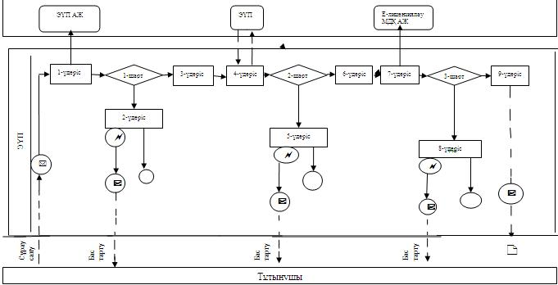

**Басқарма арқылы электрондық мемлекеттік қызмет көрсету кезіндегі функционалдық өзара іс-қимыл № 2 диаграммасы**

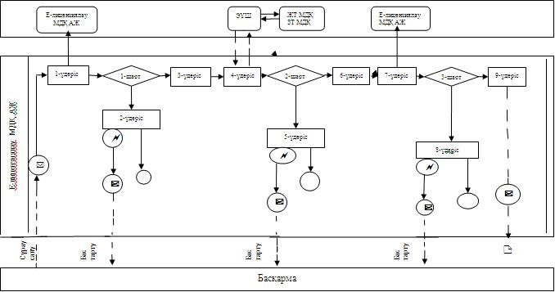

**Шартты белгілер**

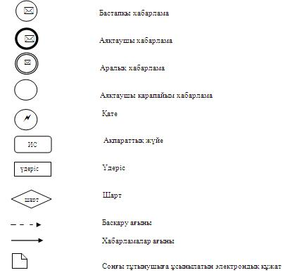

"II, III және IV санат объектілеріне    
мемлекеттік экологиялық сараптама     
қорытындысын беру" электрондық мемлекеттік  
қызмет көрсету регламентіне 3-қосымша

**1. Оң жауаптың шығыс нысаны (қосымшаларымен)**

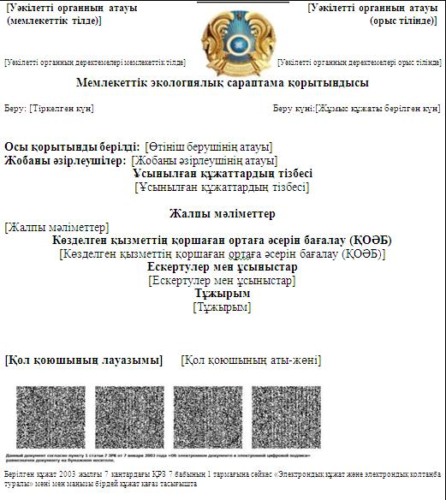

**2. Теріс жауаптың шығыс нысаны**

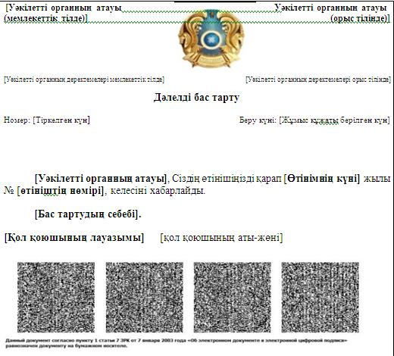

"II, III және IV санат объектілеріне     
мемлекеттік экологиялық сараптама      
қорытындысын беру" электрондық мемлекеттік  
қызмет көрсету регламентіне 4-қосымша

**Электрондық мемлекеттік қызмет көрсетудің "сапа" және "қолжетімділік" көрсеткіштерін анықтауға арналған сауалнама**  
**____________________________________________________**  
**(қызметтің атауы)**

      1. Электрондық мемлекеттік қызмет көрсету үдерісінің сапасына және нәтижесіне қанағаттанасыз ба?  
      1) қанағаттанған жоқпын;  
      2) ішінара қанағаттанамын;  
      3) қанағаттанамын.  
      2. Электрондық мемлекеттік қызметті көрсету тәртібі туралы ақпараттың сапасына қанағаттанасыз ба?  
      1) қанағаттанған жоқпын;  
      2) ішінара қанағаттанамын;  
      3) қанағаттанамын.

© 2012. Қазақстан Республикасы Әділет министрлігінің «Қазақстан Республикасының Заңнама және құқықтық ақпарат институты» ШЖҚ РМК